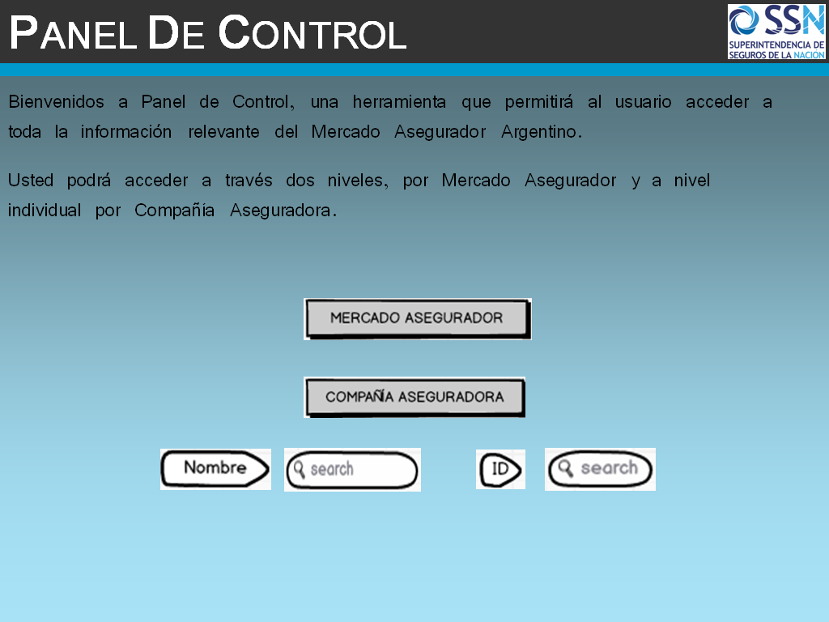

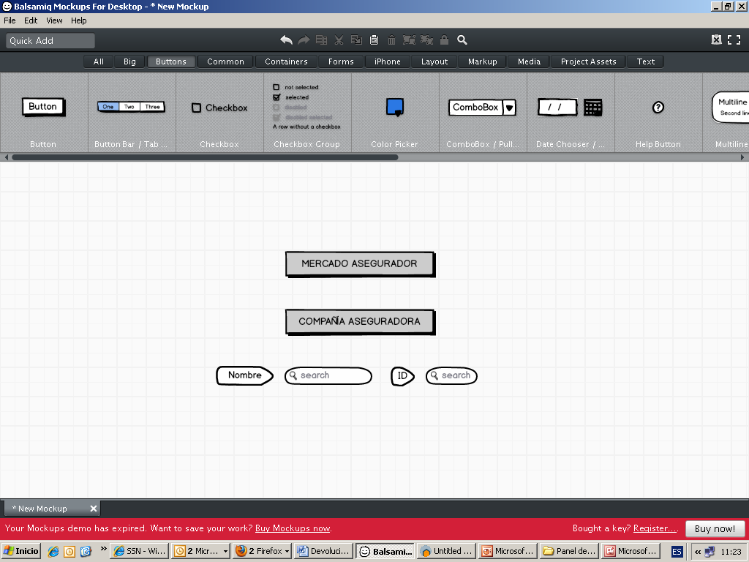
Nombre
Id.
Nombre
Id.
NOMBRE COMPAÑÍA ASEGURADORA
NOMBRE COMPAÑÍA ASEGURADORA
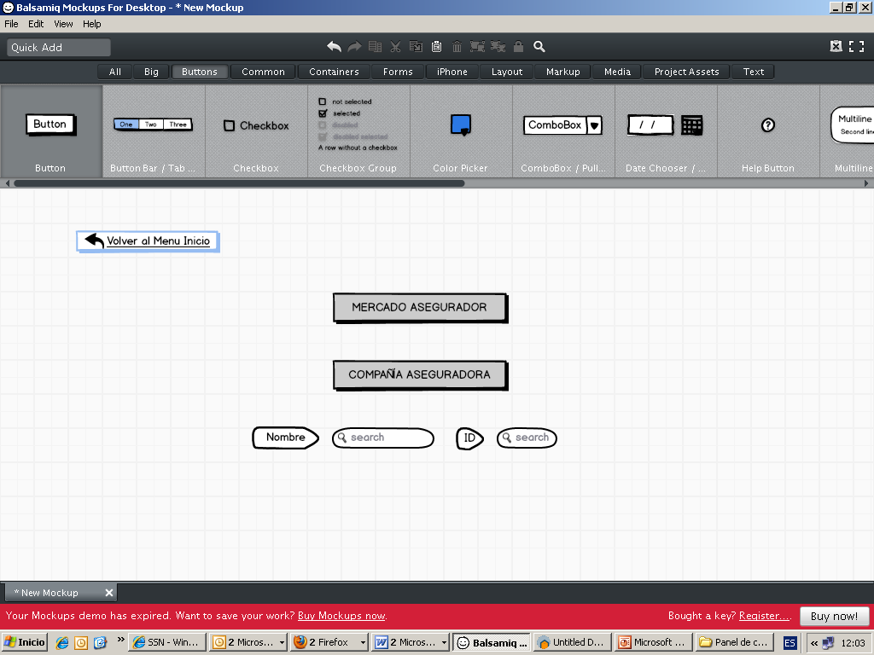

ACTIVA
Fecha de última actualización: --/--/2013

Resumen Compañía

Datos
Estados Contables
Inversiones
Indicadores Contables
Distribución Geográfica de Producción y locales
Ranking de Producción/ Emisión de Pólizas
Estructura de las Carteras
Estadísticas Automotores
Juicios y Mediaciones
Canales de Venta
Capitales mínimos y de Cobertura
Reaseguro
Sanciones
Denuncias de los Asegurados
Alertas Tempranas
Si posee alerta va a titilar
Ramas de Actividad: --------------------------------
Si no cumple con la Normativa va a titilar y dará la opción al usuario de que vaya a su detalle en la sección Inversiones
Inciso K
Origen de Capital: --------------------------------

Observaciones (#)
A futuro se creará un sistema para conocer el circuito de alguna observación que se le realice desde alguna gerencia. Si se transforma en Sanción lo indicará una ventanita que titile. Sin embargo si sólo son sanciones entre paréntesis indica la cantidad y cuando se haga click se observara el detalle.
Composición de la cartera:

Vida
Personas
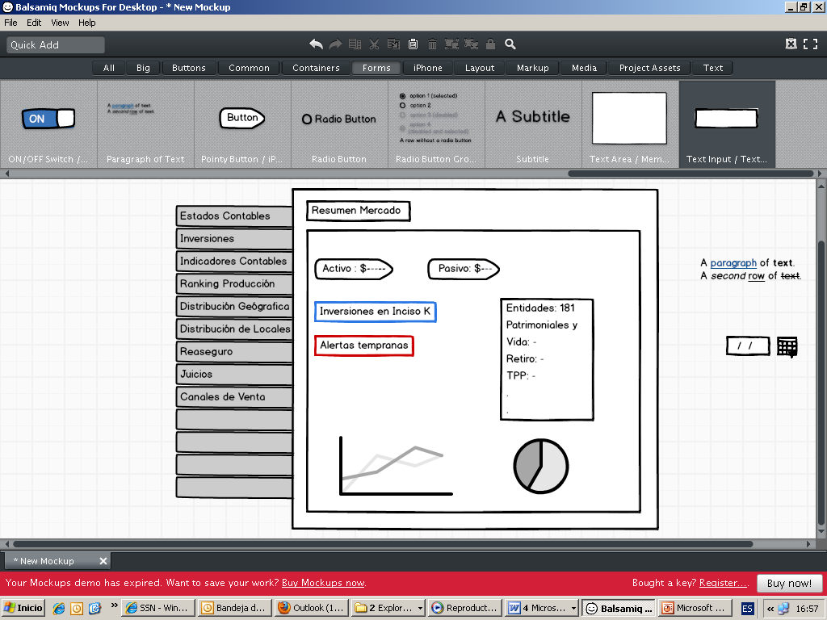
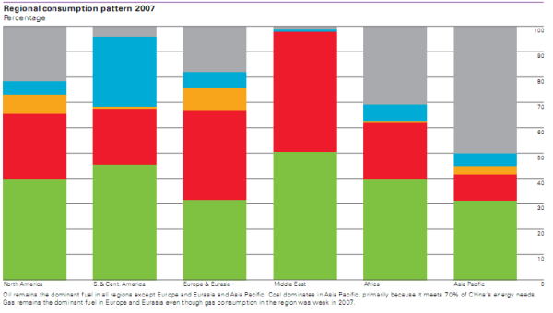
Denuncias Asegurados: # --
Inicialmente muestra la cantidad de denuncias y si hace clik lo lleva a la pantalla de Denuncias directamente

Variación trimestre anterior
Indicadores:

- Indicador del tiempo en que se tarda en pagar siniestros.
- Resultado Ejercicio/ Patrimonio Neto (ROE)=--%
- Resultado Ejercicio/ Activo (ROA)= --%
- Tasa de cesión: PCR/PE
- Tasa de Judicialidad: --%
- Tasa de Mediación: --%
- Tasa de Efectividad : --%

Estados Contables:

- Activo: $----------- (--%)
- Pasivo: $---------- (--%)
- Inversiones en Inciso K: $-------- (--%)
- Resultado del Ejercicio: $ ------- (--%)
- Resultado Técnico: $-------
- Resultado Financiero: $------
- Resultados Operaciones Ordinarias: $-------
- Distribución de Dividendos: $-------

Para mayor detalle se sugiere consultar Indicadores de Rentabilidad

NOMBRE COMPAÑÍA ASEGURADORA
Nombre
Id.
Fecha de última actualización: --/--/2013

Datos de la Compañía
Estados Contables
Inversiones
Indicadores Contables
Distribución Geográfica de Producción y locales
Ranking de Producción/ Emisión de Pólizas
Estructura de las Carteras
Estadísticas Automotores
Juicios y Mediaciones
Canales de Venta
Capitales mínimos y de Cobertura
Reaseguro
Sanciones
Denuncias de los Asegurados
INFORMACIÓN:

Tipo Societario: ----------------------------
CUIT: ------------------------
Ramas de Actividad: --------------------
Grupo Asegurador: ----------------------
Casa Matriz: ---------------------------
Cantidad de sucursales: -------------
Origen de Capital: ----------------------

DIRECTORIO:

Nota: Es de gran interés poder identificar a las personas del directorio que coincidan con otras compañías

Fecha de última actualización: --/--/2013

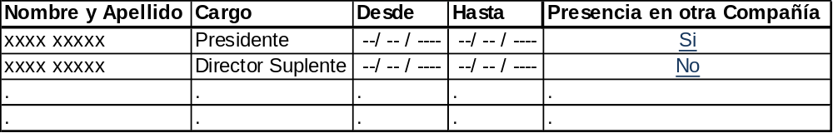

ACCIONISTAS:

Nota: Es importante poder visualizar la Evolución de la composición accionaria de todas las compañías. Para ello es fundamental contar con los datos de las fechas.

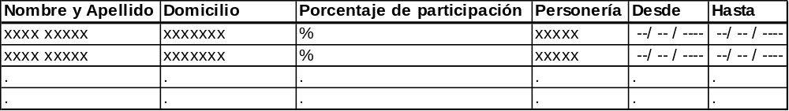
CONTACTO:

Domicilio: -----------------
Localidad: ---------------
Provincia: ----------------
País: ----------------------
CP: ------------------------
Teléfonos: --------------
Fax: -----------------------
e-mail: --------------------
Web site: -----------------

AUDITORES Y ACTUARIOS:

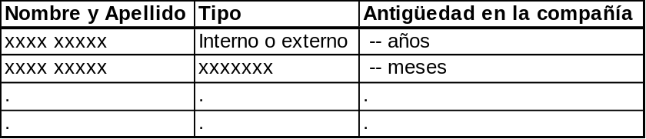

NOMBRE COMPAÑÍA ASEGURADORA
Nombre
Id.
Fecha de última actualización: --/--/2013

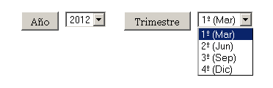
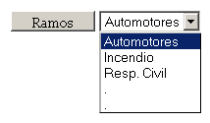
Publicación: Estados Contables y de Resultados
Periodicidad Publicación: Trimestral
Fuente: SINENSUP
Rectifico: # veces

Datos de la Compañía
Estados Contables
Inversiones
Indicadores Contables
Distribución Geográfica de Producción y locales
Ranking de Producción/ Emisión de Pólizas
Estructura de las Carteras
Estadísticas Automotores
Juicios y Mediaciones
Canales de Venta
Capitales mínimos y de Cobertura
Reaseguro
Sanciones
Denuncias de los Asegurados

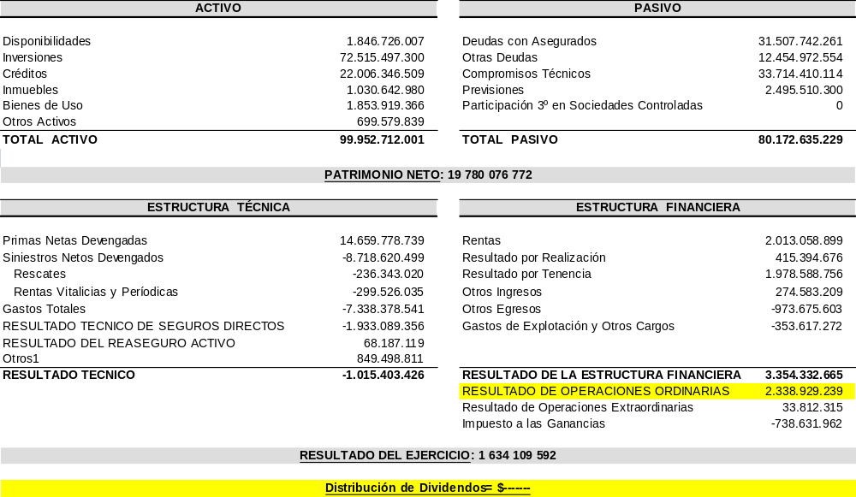

.

Nota: Es de suma importancia visualizar en el Panel de Control Distribución de Dividendos y Ganancias

NOMBRE COMPAÑÍA ASEGURADORA
Nombre
Id.
Fecha de última actualización: --/--/2013

Datos de la Compañía
Estados Contables
Inversiones
Indicadores Contables
Distribución Geográfica de Producción y locales
Ranking de Producción/ Emisión de Pólizas
Estructura de las Carteras
Estadísticas Automotores
Juicios y Mediaciones
Canales de Venta
Capitales mínimos y de Cobertura
Reaseguro
Sanciones
Denuncias de los Asegurados

Publicación: Inversiones, Créditos y Deudas
Periodicidad Publicación: Trimestral
Fuente: SINENSUP
Rectifico: # veces

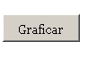
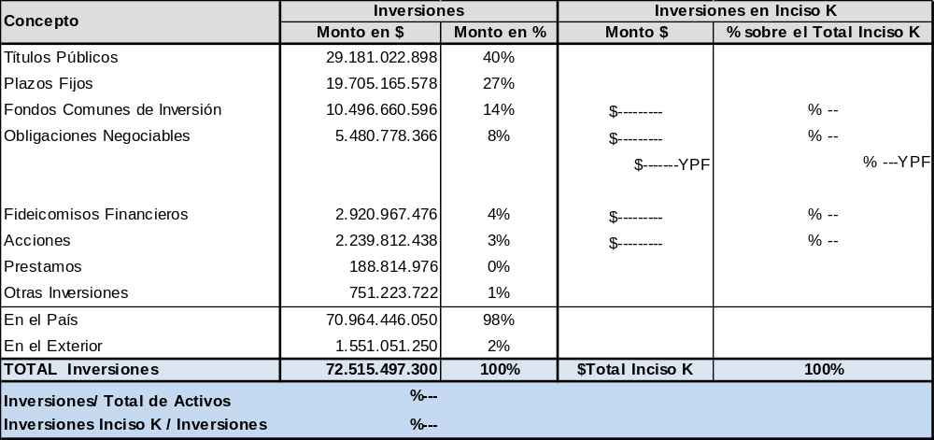
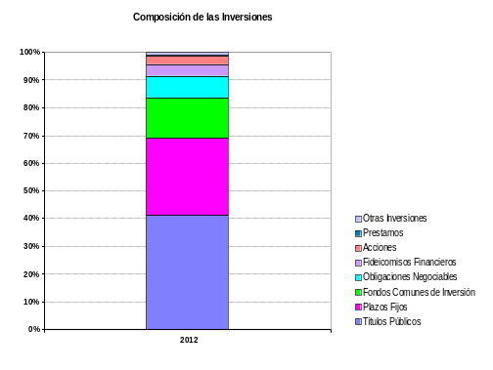

- El gráfico se debe presentar con valores en Monto $ y en %.
- El mismo gráfico para las inversiones en Inciso K

Nota: Es importante poder visualizar en detalle el comportamiento y/o evolución de Inversiones en inciso K

Incumplimiento Norma Marzo 2013: Si / No

Incumplimiento Norma Junio 2013: Si/ No

NOMBRE COMPAÑÍA ASEGURADORA
Nombre
Id.
Fecha de última actualización: --/--/2013

Publicación: Indicadores del Mercado Asegurador
Periodicidad Publicación: Trimestral
Fuente: SINENSUP
Entidades que Rectificaron: #

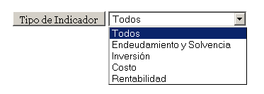
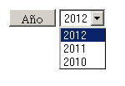
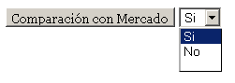
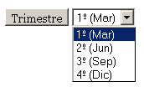
Datos de la Compañía
Estados Contables
Inversiones
Indicadores Contables
Distribución Geográfica de Producción y locales
Ranking de Producción/ Emisión de Pólizas
Estructura de las Carteras
Estadísticas Automotores
Juicios y Mediaciones
Canales de Venta
Capitales mínimos y de Cobertura
Reaseguro
Sanciones
Denuncias de los Asegurados

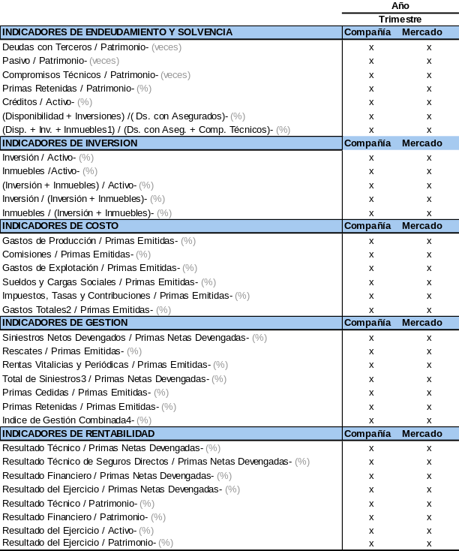

Cuando se ponga el cursor sobre cada indicador se va a visualizar una ventanita con una breve descripción de su significado

Los dos últimos indicadores se denominan ROE y ROA. Incorporar entre paréntesis.
NOMBRE COMPAÑÍA ASEGURADORA
Nombre
Id.
Fecha de última actualización: --/--/2013

Publicación: Distribución Geográfica
Periodicidad Publicación: Año Ejercicio
Fuente: Declaración Juradas Compañías

Datos de la Compañía
Estados Contables
Inversiones
Indicadores Contables
Distribución Geográfica de Producción y locales
Ranking de Producción/ Emisión de Pólizas
Estructura de las Carteras
Estadísticas Automotores
Juicios y Mediaciones
Canales de Venta
Capitales mínimos y de Cobertura
Reaseguro
Sanciones
Denuncias de los Asegurados

Distribución Geográfica de Producción
Distribución Geográfica de Locales y personal

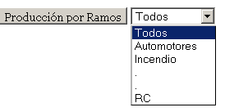

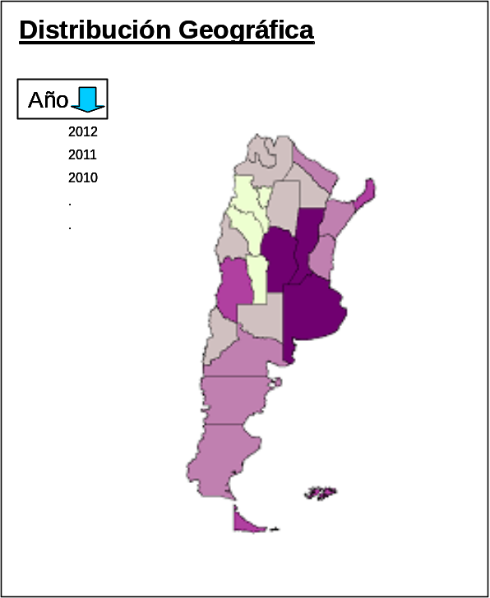
Cuando haga click sobre una provincia se despliega el siguiente detalle
La distribución de Locales de la compañía se visualizarán en forma de puntos con las siglas: A (agencia), M (casa matriz) y S (sucursal).

Cada vez que el usuario se posicione sobre un punto de localización de agencia, etc..se abrirá una ventanita que muestre la cantidad de empleados.

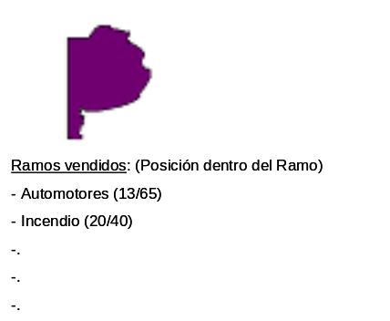

Ramos Vendidos: (Posición dentro del Ramo)

- Automotores (13/ 65)
- Incendio (20/40)
- .
- .

Cuando se posicione arriba de cada provincia se observará inmediatamente el valor del Monto en $ y % de la producción para el Ramo y año específico
En ambos casos deben presentarse la tabla de datos de lo que se muestre en el mapa
NOMBRE COMPAÑÍA ASEGURADORA
Nombre
Id.
Fecha de última actualización: --/--/2013

Datos de la Compañía
Estados Contables
Inversiones
Indicadores Contables
Distribución Geográfica de Producción y locales
Ranking de Producción/ Emisión de Pólizas
Estructura de las Carteras
Estadísticas Automotores
Juicios y Mediaciones
Canales de Venta
Capitales mínimos y de Cobertura
Reaseguro
Sanciones
Denuncias de los Asegurados

Publicación: Producción Mensual/ Pólizas, Siniestros y Primas
Periodicidad Publicación: Trimestral
Fuente: Declaración Jurada Compañías

Posición en el Mercado
Pólizas Emitidas

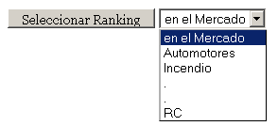

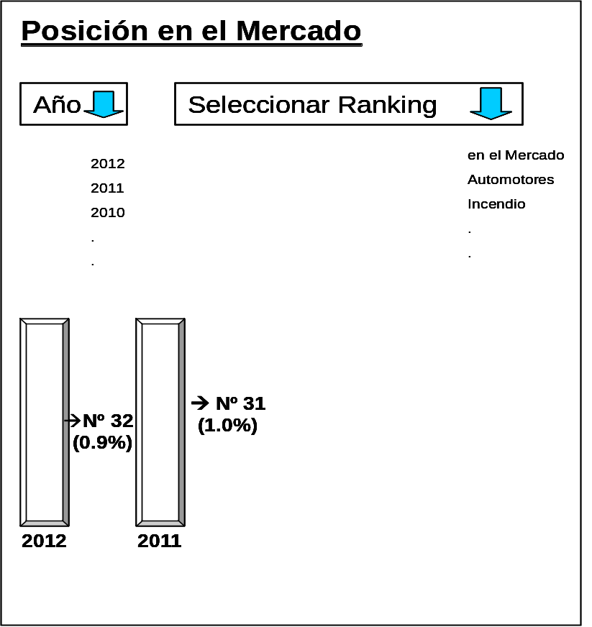

La idea es simular el aspecto de una regla y que se vayan agregando a medida que seleccione más años/ trimestres. Además del % se debe mostrar el monto en $.

NOMBRE COMPAÑÍA ASEGURADORA
Nombre
Id.
Fecha de última actualización: --/--/2013

Publicación: Producción Mensual
Periodicidad Publicación: Trimestral
Fuente: Declaración Jurada Compañías
Datos de la Compañía
Estados Contables
Inversiones
Indicadores Contables
Distribución Geográfica de Producción y locales
Ranking de Producción/ Emisión de Pólizas
Estructura de las Carteras
Estadísticas Automotores
Juicios y Mediaciones
Canales de Venta
Capitales mínimos y de Cobertura
Reaseguro
Sanciones
Denuncias de los Asegurados

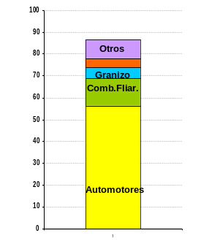
Hace click en Patrimoniales y se despliega un gráfico de barras mostrando los ramos más vendidos. Lo mismo con Personas.
En cada barra va a figurar el nombre del ramo y el % de participación dentro del total de cada grupo.
A medida que se seleccionen, o agreguen, más años→ más barritas irán apareciendo.

En todos los casos los gráficos podrán visualizarse en % y Monto en $ según lo desee el usuario.

Se sugiere incorporar tablita con valores también

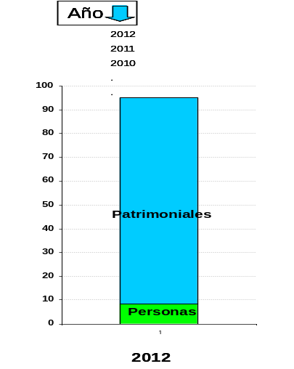

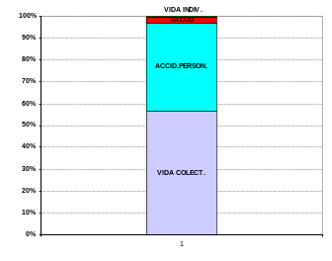

NOMBRE COMPAÑÍA ASEGURADORA
Nombre
Id.
Fecha de última actualización: --/--/2013

Datos de la Compañía
Estados Contables
Inversiones
Indicadores Contables
Distribución Geográfica de Producción y locales
Ranking de Producción/ Emisión de Pólizas
Estructura de las Carteras
Estadísticas Automotores
Juicios y Mediaciones
Canales de Venta
Capitales mínimos y de Cobertura
Reaseguro
Sanciones
Denuncias de los Asegurados
Publicación: Estadísticas PrismaNET
Periodicidad Publicación: Año Ejercicio
Fuente: Sistema PrismaNET
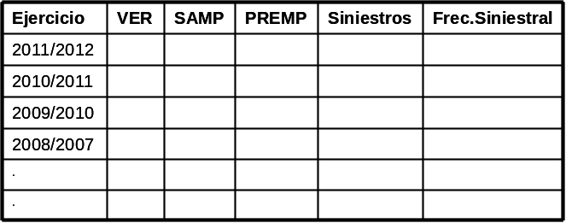
Con sólo arrastrar a la variable elegida al gráfico automáticamente se confecciona la línea de tendencia a través de los años. Del mismo modo se plasma el nombre y la escala adecuada a su rango. El eje del ejercicio es fijo.

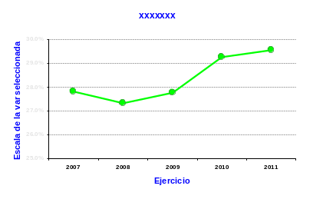

- Cuando se ponga el cursor sobre cada métrica se va a visualizar una ventanita con una breve descripción de su significado.
- Incorporar columnas para mostrar el % de variación

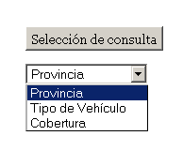
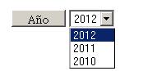

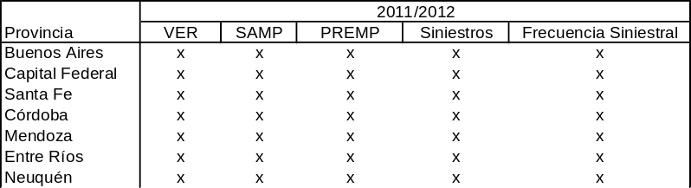

Demora promedio en días para hasta liquidar el siniestro: --- días

NOMBRE COMPAÑÍA ASEGURADORA
Nombre
Id.
Fecha de última actualización: --/--/2013

Datos de la Compañía
Estados Contables
Inversiones
Indicadores Contables
Distribución Geográfica de Producción y locales
Ranking de Producción/ Emisión de Pólizas
Estructura de las Carteras
Estadísticas Automotores
Juicios y Mediaciones
Canales de Venta
Capitales mínimos y de Cobertura
Reaseguro
Sanciones
Denuncias de los Asegurados
Publicación: Juicios
Periodicidad Publicación: Trimestral
Fuente: Declaración Jurada Compañías

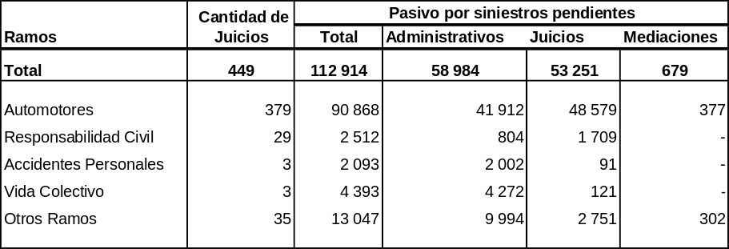
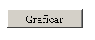

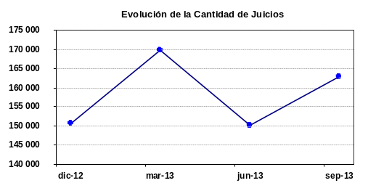

El usuario selecciona todos los períodos que desee mostrar en el gráfico y el/los Ramos→ luego presiona Graficar
Indicadores:

- Tasa de Judicialidad: #Juicios/ #Siniestros denunciados

- Cantidad de Juicios que llegan a mediación: ##

NOMBRE COMPAÑÍA ASEGURADORA
Nombre
Id.
Fecha de última actualización: --/--/2013

Publicación: --------------
Periodicidad Publicación: Año Ejercicio/ a definir
Fuente: InfoPro/ Rúbrica Digital
Datos de la Compañía
Estados Contables
Inversiones
Indicadores Contables
Distribución Geográfica de Producción y locales
Ranking de Producción/ Emisión de Pólizas
Estructura de las Carteras
Estadísticas Automotores
Juicios y Mediaciones
Canales de Venta
Capitales mínimos y de Cobertura
Reaseguro
Sanciones
Denuncias de los Asegurados

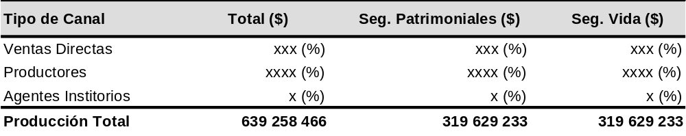
Localización de Productores

Al hacer click Productores, se abrirá un cuadro similar con el listado completo de Productores. En el mismo, se debe permitir poder ordenar por cada una de las variables en forma ascendente o descendente. Idem para todos los Tipos de canal.

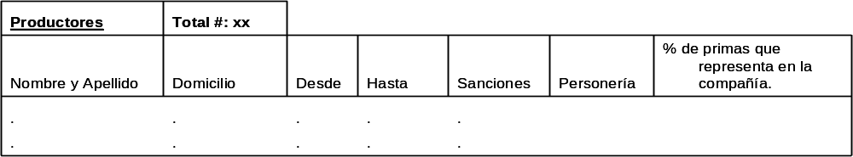

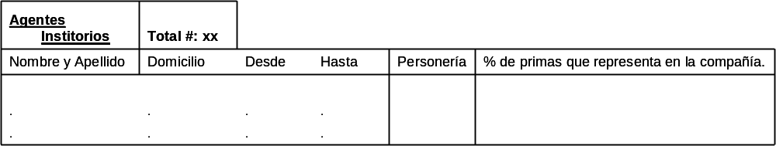

La localización se realizará a través de puntos sobre el mapita.

NOMBRE COMPAÑÍA ASEGURADORA
Nombre
Id.
Fecha de última actualización: --/--/2013

Datos de la Compañía
Estados Contables
Inversiones
Indicadores Contables
Distribución Geográfica de Producción y locales
Ranking de Producción/ Emisión de Pólizas
Estructura de las Carteras
Estadísticas Automotores
Juicios y Mediaciones
Canales de Venta
Capitales mínimos y de Cobertura
Reaseguro
Sanciones
Denuncias de los Asegurados

Estado de Cobertura y Capitales mínimos

Esta información se mostrará a futuro con el mayor grado de apertura y detalle→incorporando más columnas a la tabla.

En el caso de no seleccionar algún Trimestre en particular, en la tabla se agregarán filas incorporando todos los trimestres.

NOMBRE COMPAÑÍA ASEGURADORA
Nombre
Id.
Fecha de última actualización: --/--/2013

Publicación: El Reaseguro Pasivo en el Mercado Asegurador
Periodicidad Publicación: Año Ejercicio
Fuente: Declaración Jurada Compañías
Datos de la Compañía
Estados Contables
Inversiones
Indicadores Contables
Distribución Geográfica de Producción y locales
Ranking de Producción/ Emisión de Pólizas
Estructura de las Carteras
Estadísticas Automotores
Juicios y Mediaciones
Canales de Venta
Capitales mínimos y de Cobertura
Reaseguro
Sanciones
Denuncias de los Asegurados

